Раздел ДСП: Развлечения и спорт.  Тема: Спорт и здоровый образ жизни.  РАСТЕНИЯ |  | Школа: КГУ «Пресновская обшеобразовательная школа-гимназия им.И.П.Шухова» Жамбылского района
Дата: |  | Ф.И.О.Грицаеа Наталья Петровна
Класс: 8 |  | Количество присутствующих: | Количество отсутствующих:
Цели обучения, которые необходимо достичь на данном уроке |  | 8.2.1.1. понимать основную информацию сплошных и несплошных текстов (в том числе особенности письменной формы речи), извлекая открытую и скрытую (подтекст) информацию;  8.3.3.1. представлять информацию сплошных текстов в виде рисунков, схем, таблиц, диаграмм и наоборот.
Цели урока |  | Все учащиеся смогут:  - объяснить содержание текста-рассуждения о здоровом образе жизни своими словами;  - извлечь открытую информацию о пользе спорта для здоровья человека и вреде его отсутствия на организм из текста-рассуждения для составления Т-схемы.
Большинство учащихся смогут:
-использовать авторские обороты речи из текста при объяснении его основного содержания;
-обозначить заголовки для сопоставления двух категорий информации в Т-схеме;
- указать в схеме признаки и факты для сопоставления двух категорий.
Некоторые учащиеся смогут:

- обобщить основное содержание текста в виде одного тезиса;

- дополнить своими примерами признаков и фактов Т-схему.
Критерии оценивания |  | - выделяет в сплошном тексте – рассуждении основную мысль;  - извлекает открытую информацию;  - представляет информацию сплошного текста в виде Т-схемы.
Привитие ценностей |  | На данном уроке прививаются такие общечеловеческие ценности, как здоровый образ жизни.
Межпредметная связь |  | На уроке интегрируются знания учащихся из предмета «Биология» и «Физическая культура» посредством составления таблицы в соответствии с темой урока.
Предшествующие знания по теме. |  | Для эффективного достижения целей урока осуществляется связь с ранее изученным материалом о структуре текста-рассуждения и продолжается развитие навыков извлечения главной информации из текста с последующим составлением таблицы.
План
Планируемое время | Запланированные задания |  |  | Ресурсы
Начало  7 мин. | Психологический настрой  Упражнение «Подари хорошее настроение»:  После приветствия учитель предлагает:  - Садитесь те, кто сегодня сделал зарядку.  - Садитесь те, кто с утра позавтракал.  - А теперь те, у кого хорошее настроение.  В том случае, если остались стоящие учащиеся, то учитель дарит им хорошее настроение жестом. После чего подводит к выводу, что для хорошего настроения полезно завтракать и делать зарядку.  Прием подведения к теме и цели урока «Ассоциация»  Задание: рассмотрите картинки и скажите, что их объединяет.  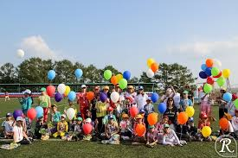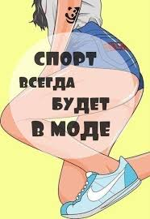  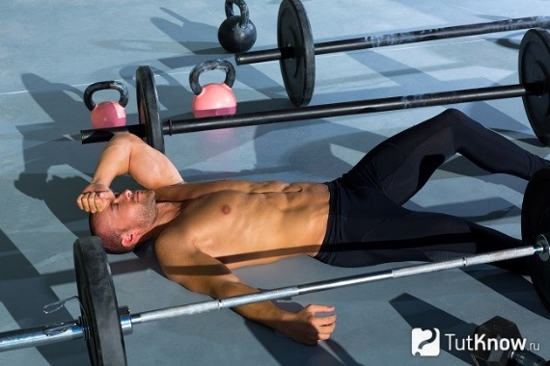  ФО: комментарии учителя  Беседа с учащимися:  - Какой общей мыслью они связаны.  - Какова тема нашего урока?  - Какую цель вы ставите перед собой при изучении темы о необходимости занятий физкультурой и спортом?  Слово учителя:  Занятия спортом — является наиболее доступным и простым способом укрепления своего здоровья, они позволяют продлить себе жизнь и измениться в лучшую сторону. Кто – то относится к физическим упражнениям с некоторым пренебрежением: считая, что оно, конечно, хорошо, но других дел хватает. На самом же деле ежедневные занятия спортом, даже в течение получаса, способны оказать значительное воздействие на физическое и психологическое состояние человека. |  |  | Ссылка:  https://www.google.com/search?q=%D1%8F+%D0%B2%D1%8B%D0%B1%D0%B8%D1%80%D0%B0%D1%8E+%D1%81%D0%BF%D0%BE%D1%80%D1%82&tbm=isch&source=iu&ictx=1&fir=kxnz-1QCIwwW7M%253A%252CNcAxFQ9G2bTTJM%252C_&vet=1&usg=AI4_-kR83MbCatwTRZBU__UKsnXWQ9rx5A&sa=X&ved=2ahUKEwiU6ue5suXhAhUt06YKHQvUDDAQ9QEwAHoECAcQBA#imgrc=tWy-TKZh3P1wvM:&vet=1
Середина  31 мин.  5 мин.  10 мин.  12 мин.  3 мин  Конец урока  3 мин | Предтекстовый этап  Индивидуальная работа  Прием «Алфавит за круглым столом». Обучающимся предлагается заполнить сетку алфавита словами на тему «Спорт и здоровый образ жизни» (спортивный инвентарь, игры, упражнения)  Задание: заполни ячейки сетки словами на спортивную тематику и здорового образа жизни на карточке. Слово должно начинаться с той буквы, которая указана в ячейке. (приложение 1)  ФО Словесная оценка. Устная обратная связь учителя и обучающегося, в ходе которой учитель отмечает степень успешности учащегося при выполнении задания.  Текстовый этап  Работа с текстом.  Индивидуальная, групповая работа  Метод «Чтение по частям»  Задание: распределите внутри группы части текста о значении физкультуры и спорта в жизни человека (количество частей = количеству участников группы) и кратко зафиксируйте основное содержание каждой части для составления Т-схемы.  Алгоритм  - этап – групповая работа – распределение частей текста между участниками группы.  - этап – индивидуальная работа – знакомство с содержанием своей части текста и подготовка к ее изложению.  - этап – групповая работа - изложение друг другу в группе содержание частей текста и запись в виде тезисов выступления каждого участника.  Условие для выступающих:  1 - используйте авторские слова и обороты речи.  2 - используйте прием сжатия информации для лаконичности речи.  ФО: комментарий учителя  Послетекстовый этап  Индивидуальная работа. З  Задание: заполните Т – схему, используя извлеченную из текста информацию.  Дифференциация по степени и характеру помощи учителя.  Для заполнения Т – схемы  - учащимся с низкими учебными возможностями даются: инструкция по заполнению Т- схемы + заголовки Т- схемы + список признаков и фактов для сопоставления;  - учащимся со средними учебными возможностями – инструкция по заполнению Т-схемы + 1 пример для сопоставления  - учащимся с высокими учебными возможностями – инструкция по заполнению Т-схемы.  Инструкция по заполнению Т–схемы  (для всех учащихся)  - Найдите в записанной информации признаки и факты, влияющие на жизнь и здоровье человека.  - Выделите те из них, которые можно сопоставить.  - Сопоставьте признаки и факты по принципу «полезно/вредно».  - Запишите их в таблицу.  Карточка признаков и фактов для сопоставления при заполнении Т-схемы  (для учащихся с низкими учебными возможностями)  Влияние спорта на жизнь и здоровье человека  Признаки и факты  Полезно Вредно  Кровообращение  Различные упражнения и игры Долгое время сидеть за компьютером  Эстетический вид тела  Формирование качеств человека  Психология  Тренировки  Карточка признаков и фактов для сопоставления при заполнении Т-схемы  (для учащихся со средними учебными возможностями)  Влияние спорта на жизнь и здоровье человека  Признаки и факты  Полезно Вредно  - Кровообращение  Различные упражнения и игры Долгое время сидеть за компьютером  Карточка признаков и фактов для сопоставления при заполнении Т-схемы  (для учащихся с высокими учебными возможностями)  Влияние спорта на жизнь и здоровье человека  Признаки и факты  Полезно Вредно  - Кровообращение  2.  3.  4.  5.  ФО взаимооценивание по дескрипторам  Критерии Дескрипторы  представляет информацию сплошного текста в виде Т-схемы. заполняет колонку «Полезно» информацией из текста  заполняет колонку «Вредно»  информацией из текста  сопоставляет признаки и факты по принципу «полезно/вредно».  представляет информацию тезисно  использует прием сжатия информации  дополняет схему своими примерами  Послетекстовый этап  Индивидуальная работа  Возвращение к приему «Алфавит за круглым столом». Обучающимся предлагается дополнить сетку алфавита словами на тему «Спорт и здоровый образ жизни».  Задание: дополните ячейки сетки словами на спортивную тематику и здорового образа жизни на карточке. (Приложение 1)  ФО Словесная оценка. Устная обратная связь учителя и обучающегося, в ходе которой учитель отмечает степень успешности учащегося после работы с текстом.  Рефлексия: закинь мяч в корзину.  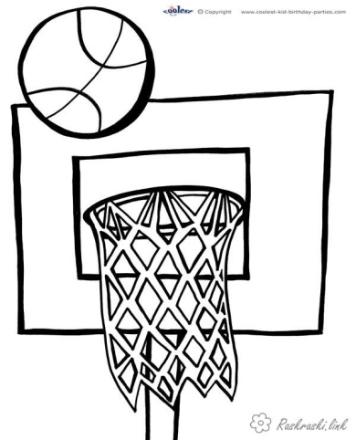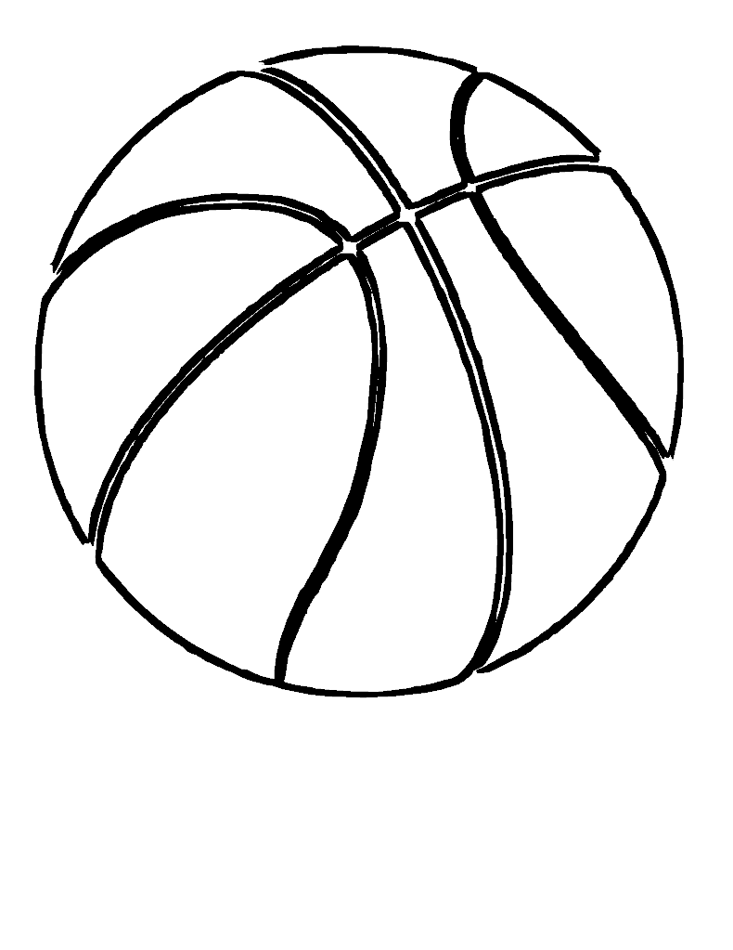  - 1 мяч – если ты не понял пройденный материал  - 2 мяча – если ты частично понял пройденный материал.  - 3 мяча – если ты испытывал затруднения.  - 4 мяча – я понял многое, но остался вопрос.  - 5 мячей – я справился.  Домашнее задание: напишите эссе на тему: «Спорт в моей жизни»(5-6 предложений), используя один из предложенных вариантов начала предложений:  - Спортом нужно заниматься, потому что…  - Систематические занятия спортом формируют…  - Однако …  - Таким образом…  - Из этого следует…

Приложение 1

А | Б | В | Г | Д | Е
Ё | Ж | З | И | К | Л
М | Н | О | П | Р | С
Т | У | Ф | Х | Ц | Ч
Ш | Щ | Э | Ю | Я

Приложение 2
Современная жизнь заставляет человека проводить долгое время в позах, которые крайне вредны для его здоровья: кто-то слишком много сидит за компьютером, кому-то приходится долго стоять у станка на заводе. Занятия спортом, различные упражнения и игры – отличное средство изменить ситуацию. Если правильно подобрать нагрузки и упражнения, то польза от занятий спортом станет очевидной. Вы улучшите мускульный тонус, ваше самочувствие придет в норму, нормализуется кровообращение. Невозможно заметить пользу и вред спорта после нескольких занятий. В зависимости от вашего желания физические нагрузки могут носить регулярный или периодический характер.
При правильных занятиях спортом, вы не сможет навредить своему здоровью. Если говорить о пользе спорта, то вы станете более дисциплинированным. Кроме этого с ростом физической силы и улучшения эстетического вида тела повышается уверенность в себе. Сегодня проблема лишнего веса актуальна для огромного количества человек. Избавиться от этой проблемы можно с помощью спорта. Каждый человек хочет выглядеть стройным и подтянутым, но для достижения этой цели необходимо приложить определенные усилия.
Разговор о пользе и вреде спорта будет неполным, если мы не отметим и негативные стороны. Очень часто люди, начиная заниматься, ожидают быстрого результата. Не получив его, они разочаровываются и испытывают сильный психологический стресс. Чтобы добиться поставленной цели, вам необходимо приложить для этого усилия и регулярно заниматься.
Очень важно вовремя остановиться, ведь «фанатизм» в любом деле может принести вред. Если вы хотите получить только пользу от занятий спортом, то вам следует научиться слушать язык своего тела. Если вы будете неумеренны в своем стремлении добиться спортивного прогресса, то организм начнет быстро изнашиваться, что чревато серьезными неприятностями. Чрезмерные нагрузки приводят к снижению иммунитета. Также при наличии некоторых заболеваний занятия спортом могут быть запрещены. Естественно, что физкультура и спорт исключены в период обострения хронических заболеваний, при травмах. Бывает, что неправильно подобранные тренировки, вместо того, чтобы помочь, могут даже навредить. Нужно просто захотеть и воплотить свое желание в реальность. А сделать это нужно обязательно, ведь спорт — это жизнь.

